Bicicleta Eléctrica HAIBIKE SDURO HardFour RX 24"
- Motor: 250W Yamaha.
- Batería: Yamaha 36V, 400Wh.
- Velocidad máxima: 25km/h.
- Autonomía: Hasta 120 Km (En condiciones ideales).
- Cambio: Shimano RD-M3000-SGS, 9 Velocidades.
- Frenos: Tektro Auriga, Discos hidráulicos 160mm.
- Peso: 19,4 kg.
Bicicleta Eléctrica HAIBIKE SDURO HardFour Life 24"
- Motor: 250W Yamaha.
- Batería: Yamaha 36V, 400Wh.
- Velocidad máxima: 25km/h.
- Autonomía: Hasta 120 Km (En condiciones ideales).
- Cambio: Shimano RD-M3000-SGS, 9 Velocidades.
- Frenos: Tektro Auriga, Discos hidráulicos 160mm.
- Peso: 19,3 kg.
Bicicleta Eléctrica HAIBIKE SDURO HardSeven SL 27,5"
- Motor: 250W Yamaha.
- Batería: Yamaha 36V, 400Wh.
- Velocidad máxima: 25km/h.
- -Autonomía: Hasta 120 Km (En condiciones ideales).
- Cambio: Shimano Deore M 610, 10 Velocidades.
- Frenos: Tektro Auriga, Discos hidráulicos 180mm.
- Peso: 21 kg.
Bicicleta Eléctrica HAIBIKE SDURO HardSeven RC 27,5"
- Motor: 250W Yamaha.
- Batería: Yamaha 36V, 400Wh.
- Velocidad máxima: 25km/h.
- -Autonomía: Hasta 120 Km (En condiciones ideales).
- Cambio: Shimano SLX M 675 Shadow Plus, 20 Velocidades.
- Frenos: Tektro Gemini, Discos hidráulicos 180mm.
- Peso: 21,1 kg.
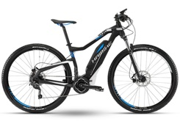
Bicicleta Eléctrica HAIBIKE SDURO HardLife SL 27,5"
- Motor: 250W Yamaha.
- Batería: Yamaha 36V, 400Wh.
- Velocidad máxima: 25km/h.
- -Autonomía: Hasta 120 Km (En condiciones ideales).
- Cambio: Shimano Deore M 610, 10 Velocidades.
- Frenos: Tektro Auriga, Discos hidráulicos 180mm.
- Peso: 21,1 kg.
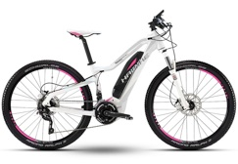
Bicicleta Eléctrica HAIBIKE SDURO HardLife RC 27,5"
- Motor: 250W Yamaha.
- Batería: Yamaha 36V, 400Wh.
- Velocidad máxima: 25km/h.
- -Autonomía: Hasta 120 Km (En condiciones ideales).
- Cambio: Shimano SLX M675 Shadow Plus, 20 Velocidades.
- Frenos: Tektro Gemini, Discos hidráulicos 180mm.
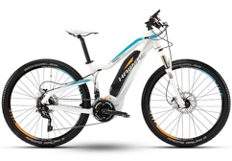
Bicicleta Eléctrica HAIBIKE SDURO HardNine SL 29"
- Motor: 250W Yamaha.
- Batería: Yamaha 36V, 400Wh.
- Velocidad máxima: 25km/h.
- -Autonomía: Hasta 120 Km (En condiciones ideales).
- Cambio: Shimano Deore M 610, 10 Velocidades.
- Frenos: Tektro Auriga, Discos hidráulicos 180mm.
- Peso: 21,5 kg.
Bicicleta Eléctrica HAIBIKE SDURO HardNine RC 29"
- Motor: 250W Yamaha.
- Batería: Yamaha 36V, 400Wh.
- Velocidad máxima: 25km/h.
- -Autonomía: Hasta 120 Km (En condiciones ideales).
- Cambio: Shimano SLX M675 Shadow Plus, 20 Velocidades.
- Frenos: Tektro Gemini, Discos hidráulicos 180mm.
- Peso: 21,2 kg.
Bicicleta Eléctrica HAIBIKE SDURO FullNine SL 29"
- Motor: 250W Yamaha.
- Batería: Yamaha 36V, 400Wh.
- Velocidad máxima: 25km/h.
- -Autonomía: Hasta 120 Km (En condiciones ideales).
- Cambio: Shimano Deore M610, 10 Velocidades.
- Frenos: Tektro Auriga, Discos hidráulicos 180mm.
- Peso: 22,5 kg.
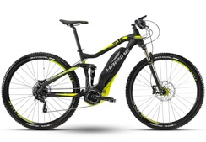
Bicicleta Eléctrica HAIBIKE SDURO Cross SL 28"
- Motor: 250W Yamaha.
- Batería: Yamaha 36V, 400Wh.
- Velocidad máxima: 25km/h.
- -Autonomía: Hasta 120 Km (En condiciones ideales).
- Cambio: Shimano Deore M610, 10 Velocidades.
- Frenos: Tektro Auriga, Disco Hidráulico delnt.180mm traser.160mm.
Bicicleta Eléctrica HAIBIKE SDURO Cross RC 28"
- Motor: 250W Yamaha.
- Batería: Yamaha 36V, 400Wh.
- Velocidad máxima: 25km/h.
- -Autonomía: Hasta 120 Km (En condiciones ideales).
- Cambio: Shimano Deore XT M781, 20 Velocidades.
- Frenos: Shimano Deore XT M785, Disco Hidráulico delnt.180mm traser.160mm.
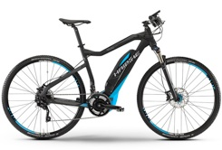
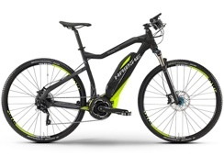
Bicicleta Eléctrica HAIBIKE SDURO Trekking SL 28"
- Motor: 250W Yamaha.
- Batería: Yamaha 36V, 400Wh.
- Velocidad máxima: 25km/h.
- -Autonomía: Hasta 120 Km (En condiciones ideales).
- Cambio: Shimano Deore M610, 10 Velocidades.
- Frenos: Tektro Auriga, Disco Hidráulico delnt.180mm traser.160mm.
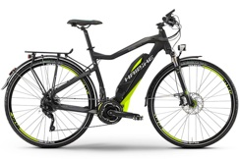
Bicicleta Eléctrica HAIBIKE SDURO Trekking RC 28"
- Motor: 250W Yamaha.
- Batería: Yamaha 36V, 400Wh.
- Velocidad máxima: 25km/h.
- -Autonomía: Hasta 120 Km (En condiciones ideales).
- Cambio: Shimano Deore XT M781, 20 Velocidades.
- Frenos: Shimano Deore XT M785, Disco Hidráulico delnt.180mm traser.160mm.
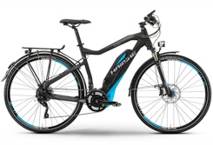
Bicicleta Eléctrica HAIBIKE SDURO FullNine RC 29"
- Motor: 250W Yamaha.
- Batería: Yamaha 36V, 400Wh.
- Velocidad máxima: 25km/h.
- -Autonomía: Hasta 120 Km (En condiciones ideales).
- Cambio: Shimano SLX M675 Shadow Plus, 10 Velocidades.
- Frenos: Tektro Gemini, Discos hidráulicos 180mm.
- Peso: 22,2 kg.
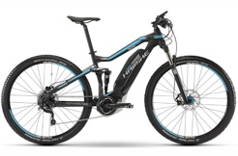
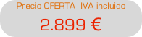
Bicicleta Eléctrica HAIBIKE XDURO Cross RC 28"
- Motor: 250W Bosch.
- Batería: Bosch 36V, 400Wh.
- Velocidad máxima: 25km/h.
- -Autonomía: Hasta 120 Km (En condiciones ideales).
- Cambio: Shimano SLX M675 Shadow Plus, 10 Velocidades.
- -Frenos: Tektro Gemini, Discos Hidráulicos 180mm.
- -Peso: 21,9 kg.
